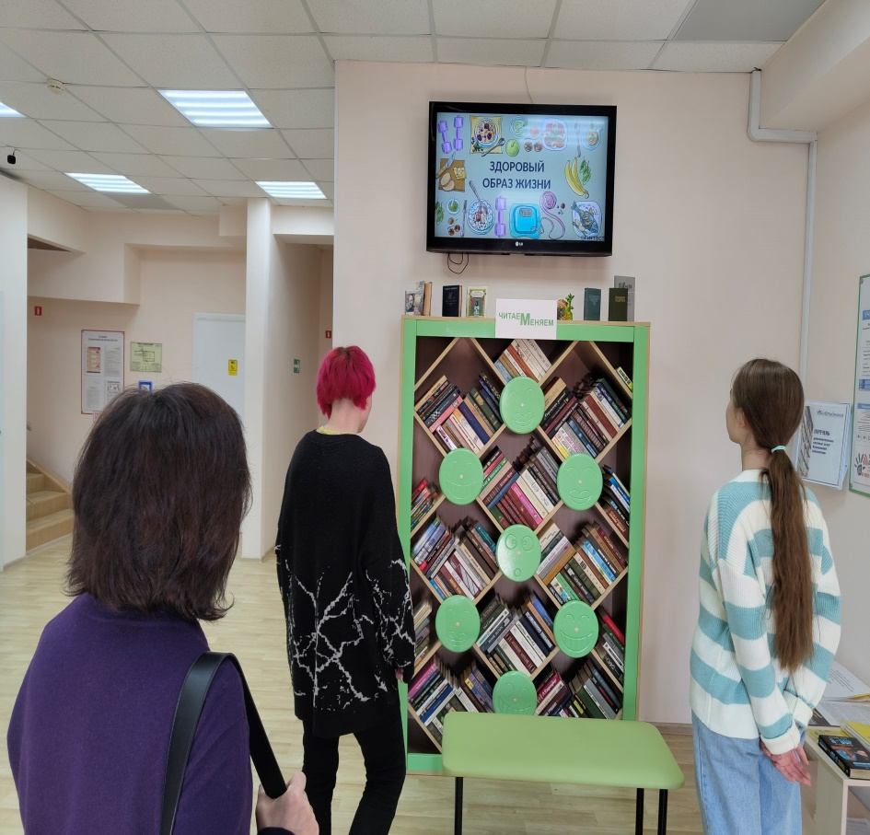 **День информации «PRO ЗОЖ»**

7 апреля в Колмовской модельной библиотеке прошёл День информации «PRO ЗОЖ», приуроченный к Всемирному дню здоровья.

В холле библиотеки демонстрировалась тематическая презентация, посвящённая вопросам сохранения и укрепления здоровья.

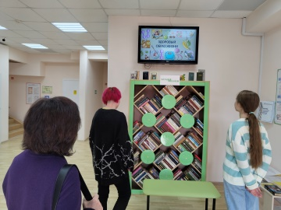Посетители также могли ознакомиться с информативными материалами о принципах здорового образа жизни, подготовленными специально к этому дню центром по информированию и консультированию потребителей ФБУЗ «Центр гигиены и эпидемиологии в Новгородской области».

Из представленных материалов посетители библиотеки могли узнать об основных элементах здорового образа жизни — сбалансированном питании, активном движении, полноценном сне и умении справляться со стрессом. Особое внимание было уделено важности воспитания правильных привычек с раннего детства, а также влиянию вредных привычек и неблагоприятных факторов окружающей среды на здоровье человека.

Презентационные материалы наглядно демонстрировали, как даже небольшие изменения в образе жизни могут привести к положительным результатам.

Мероприятие вызвало живой интерес у читателей разных возрастов и стало отличным поводом задуматься о собственном самочувствии и благополучии.

Для читателей библиотеки также была предоставлена информация, чтоконсультации  в сфере защиты прав потребителей можно получить**:**

 — в  Общественной приемной Управления Роспотребнадзора по Новгородской  области по телефонам:  971-106, 971-083.

 -в Центре по информированию и консультированию  потребителей по адресу: г. Великий Новгород, ул. Германа 29а, каб.5,10,12 ; тел. 77-20-38; 73-06-77.

-по телефону Единого консультационного центра Роспотребнадзора, который функционирует в круглосуточном режиме, по телефону 8 800 555 49 43 (звонок бесплатный), без выходных дней на русском и английском языках;

-в отделе МФЦ  по г. Великому Новгороду (адрес: 173000, г. Великий Новгород, ул. Большая Московская, д. 24) консультации можно получить каждый первый четверг месяца с 10-00 до 17- 00

Самостоятельная передача заявителем письменных обращений в Управление Роспотребнадзора по Новгородской области, направление по почте или курьером осуществляется по адресу: 173002, г. Великий Новгород, ул. Германа, д.14.

Обращения граждан в форме электронных сообщений направляются в Управление Роспотребнадзора по Новгородской области путем заполнения [специальной формы](http://petition.rospotrebnadzor.ru/petition/) в разделе сайта Управления Роспотребнадзора «Прием обращений граждан» и поступают в общественную приемную Управления Роспотребнадзора по Новгородской области.